PHỤ LỤC V:
KÝ HIỆU VÀ PHÂN LỚP CÁC YẾU TỐ NỘI DUNG BẢN ĐỒ HIỆN TRẠNG SỬ DỤNG ĐẤT
(Ban hành kèm theo Thông tư số 08/2024/TT-BTNMT ngày 31 tháng 7 năm 2024 của Bộ trưởng Bộ Tài nguyên và Môi trường)
I. QUY ĐỊNH CHUNG
1. Ký hiệu và phân lớp các yếu tố nội dung bản đồ hiện trạng sử dụng đất được áp dụng thống nhất để lập bản đồ hiện trạng sử dụng đất cấp xã, cấp huyện, cấp tỉnh, vùng kinh tế - xã hội và cả nước.
2. Ký hiệu gồm có 3 loại:
a) Ký hiệu vẽ theo tỷ lệ: vẽ đúng theo hình dạng, kích thước của địa vật tính theo tỷ lệ bản đồ;
b) Ký hiệu vẽ nửa theo tỷ lệ: ký hiệu có một chiều tỷ lệ với kích thước thực của địa vật, chiều kia biểu thị quy ước không theo tỷ lệ bản đồ;
c) Ký hiệu không theo tỷ lệ là ký hiệu vẽ quy ước, không theo đúng tỷ lệ, kích thước của địa vật; các ký hiệu này dùng trong trường hợp địa vật không vẽ được theo tỷ lệ bản đồ và một số trường hợp địa vật vẽ được theo tỷ lệ nhưng cần sử dụng thêm ký hiệu quy ước đặt vào vị trí quy định để tăng thêm khả năng đọc, khả năng định hướng của bản đồ.
3. Mỗi ký hiệu có tên gọi, mẫu trình bày và giải thích nguyên tắc thể hiện.
4. Kích thước và ghi chú lực nét bên cạnh ký hiệu tính bằng mi li mét (mm), nếu ký hiệu không có ghi chú lực nét bên cạnh thì qui ước lực nét là 0,15 mm. Ký hiệu nửa theo tỷ lệ chỉ ghi kích thước qui định cho phần không theo tỷ lệ, phần còn lại vẽ theo tỷ lệ bản đồ thành lập.
5. Trong phần giải thích ký hiệu chỉ giải thích những ký hiệu chưa được phổ biến rộng rãi hoặc ký hiệu dễ gây hiểu nhầm lẫn và giải thích một số quy định, chỉ dẫn biểu thị.
6. Tâm của ký hiệu xác định như sau:
a) Tâm của ký hiệu không theo tỷ lệ được bố trí trùng với tâm của đối tượng bản đồ;
b) Ký hiệu có dạng hình học như hình tròn, hình vuông, hình tam giác, hình chữ nhật... thì tâm của ký hiệu là tâm của hình hình học;
c) Ký hiệu tượng hình có chân là vòng tròn như ký hiệu thể hiện nhà thờ,...thì tâm của ký hiệu là tâm của vòng tròn đó;
d) Ký hiệu tượng hình có chân dạng đường đáy như ký hiệu thể hiện đình, chùa,...thì tâm của ký hiệu là điểm giữa của đường đáy.
7. Những ký hiệu có kèm theo dấu (*) là ký hiệu quy định biểu thị trên bản đồ hiện trạng có tỷ lệ lớn nhất của cột tỷ lệ bản đồ đó.
8. Bản đồ hiện trạng sử dụng đất cấp xã, cấp huyện và cấp tỉnh được lập ở kinh tuyến trục theo từng tỉnh, thành phố trực thuộc trung ương như sau:
STT | Tỉnh, thành phố | Kinh độ | STT | Tỉnh, thành phố | Kinh độ
1 | Tỉnh Lai Châu | 103º00' | 33 | Tỉnh Tiền Giang | 105º45'
2 | Tỉnh Điện Biên | 103º00' | 34 | Tỉnh Bến Tre | 105º45'
3 | Tỉnh Sơn La | 104º00' | 35 | Thành phố Hải Phòng | 105º45'
4 | Tỉnh Kiên Giang | 104º30' | 36 | Thành phố Hồ Chí Minh | 105º45'
5 | Tỉnh Cà Mau | 104º30' | 37 | Tỉnh Bình Dương | 105º45'
6 | Tỉnh Lào Cai | 104º45' | 38 | Tỉnh Tuyên Quang | 106º00'
7 | Tỉnh Yên Bái | 104º45' | 39 | Tỉnh Hoà Bình | 106º00'
8 | Tỉnh Nghệ An | 104º45' | 40 | Tỉnh Quảng Bình | 106º00'
9 | Tỉnh Phú Thọ | 104º45' | 41 | Tỉnh Quảng Trị | 106º15'
10 | Tỉnh An Giang | 104º45' | 42 | Tỉnh Bình Phước | 106º15'
11 | Tỉnh Thanh Hoá | 105º00' | 43 | Tỉnh Bắc Kạn | 106º30'
12 | Tỉnh Vĩnh Phúc | 105º00' | 44 | Tỉnh Thái Nguyên | 106º30'
13 | Tỉnh Đồng Tháp | 105º00' | 45 | Tỉnh Bắc Giang | 107º00'
14 | Thành phố Cần Thơ | 105º00' | 46 | Tỉnh Thừa Thiên - Huế | 107º00'
15 | Tỉnh Bạc Liêu | 105º00' | 47 | Tỉnh Lạng Sơn | 107º15'
16 | Tỉnh Hậu Giang | 105º00' | 48 | Tỉnh Kon Tum | 107º30'
17 | Thành phố Hà Nội | 105º00' | 49 | Tỉnh Quảng Ninh | 107º45'
18 | Tỉnh Ninh Bình | 105º00' | 50 | Tỉnh Đồng Nai | 107º45'
19 | Tỉnh Hà Nam | 105º00' | 51 | Tỉnh Bà Rịa - Vũng Tàu | 107º45'
20 | Tỉnh Hà Giang | 105º30' | 52 | Tỉnh Quảng Nam | 107º45'
21 | Tỉnh Hải Dương | 105º30' | 53 | Tỉnh Lâm Đồng | 107º45'
22 | Tỉnh Hà Tĩnh | 105º30' | 54 | Thành phố Đà Nẵng | 107º45'
23 | Tỉnh Bắc Ninh | 105º30' | 55 | Tỉnh Quảng Ngãi | 108º00'
24 | Tỉnh Hưng Yên | 105º30' | 56 | Tỉnh Ninh Thuận | 108º15'
25 | Tỉnh Thái Bình | 105º30' | 57 | Tỉnh Khánh Hoà | 108º15'
26 | Tỉnh Nam Định | 105º30' | 58 | Tỉnh Bình Định | 108º15'
27 | Tỉnh Tây Ninh | 105º30' | 59 | Tỉnh Đắk Lắk | 108º30'
28 | Tỉnh Vĩnh Long | 105º30' | 60 | Tỉnh Đắk Nông | 108º30'
29 | Tỉnh Sóc Trăng | 105º30' | 61 | Tỉnh Phú Yên | 108º30'
30 | Tỉnh Trà Vinh | 105º30' | 62 | Tỉnh Gia Lai | 108º30'
31 | Tỉnh Cao Bằng | 105º45' | 63 | Tỉnh Bình Thuận | 108º30'
32 | Tỉnh Long An | 105º45'

II. KÝ HIỆU BẢN ĐỒ HIỆN TRẠNG SỬ DỤNG ĐẤT
1. Đường biên giới quốc gia, đường địa giới hành chính các cấp và ranh giới khoanh đất
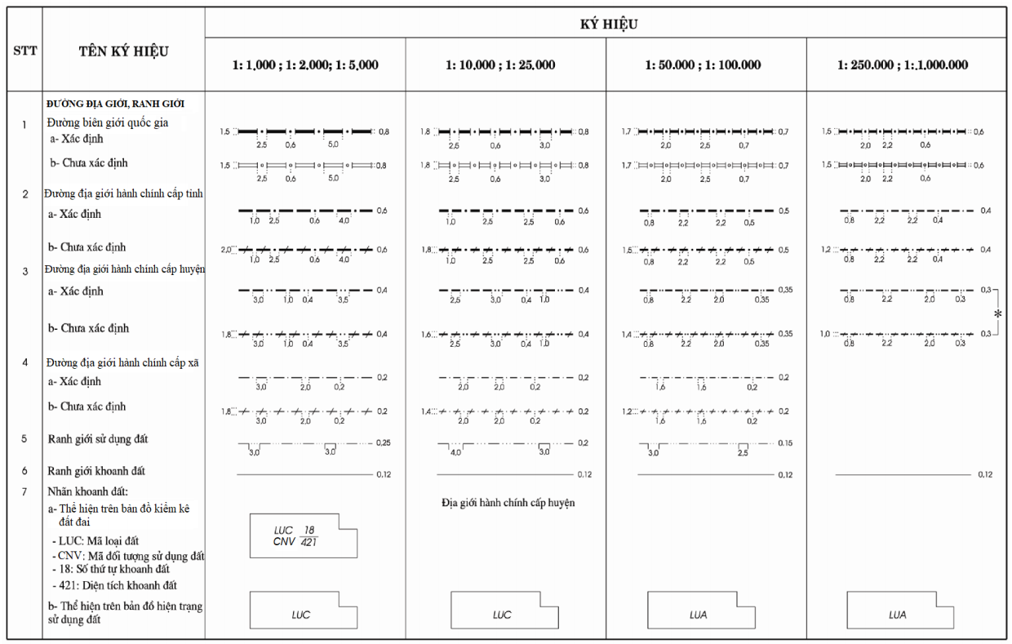

2. Đối tượng kinh tế, văn hóa, xã hội
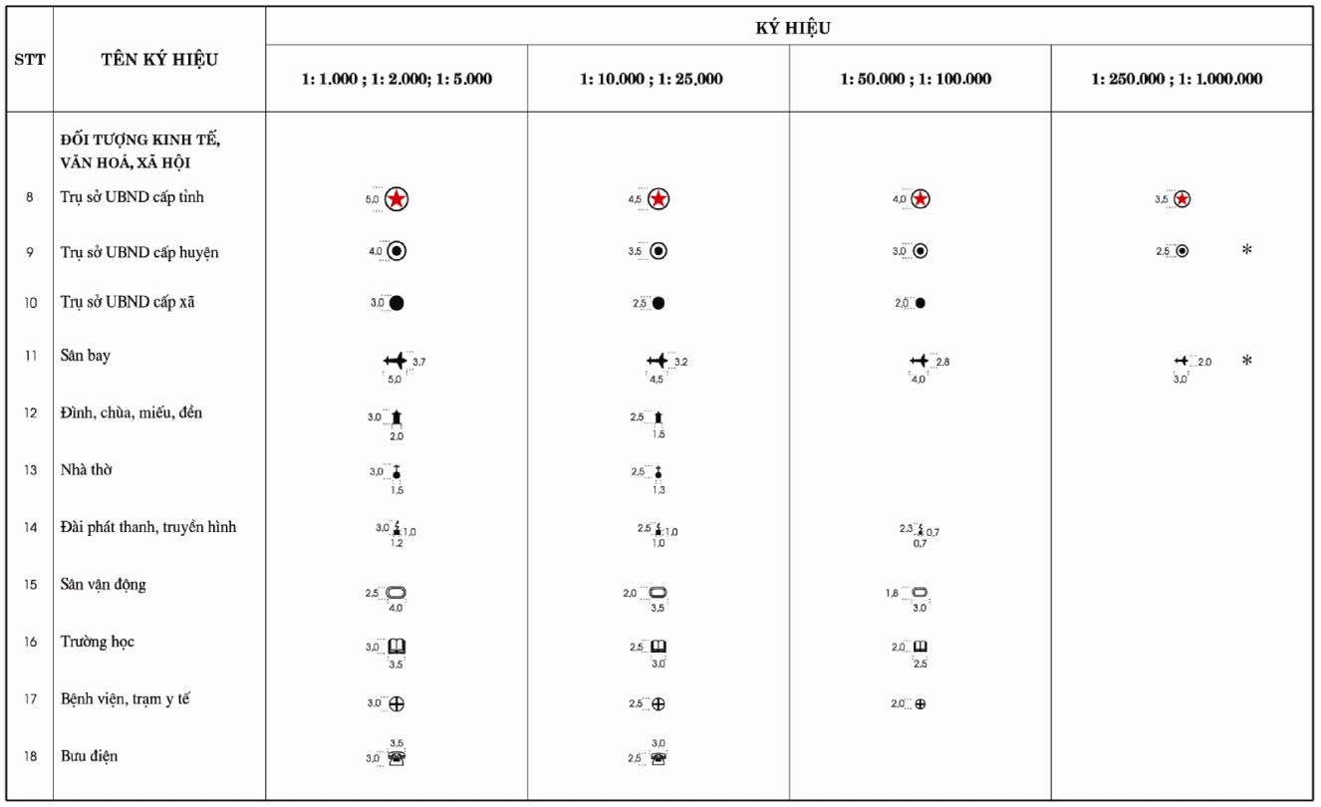
3. Đường giao thông và các đối tượng có liên quan
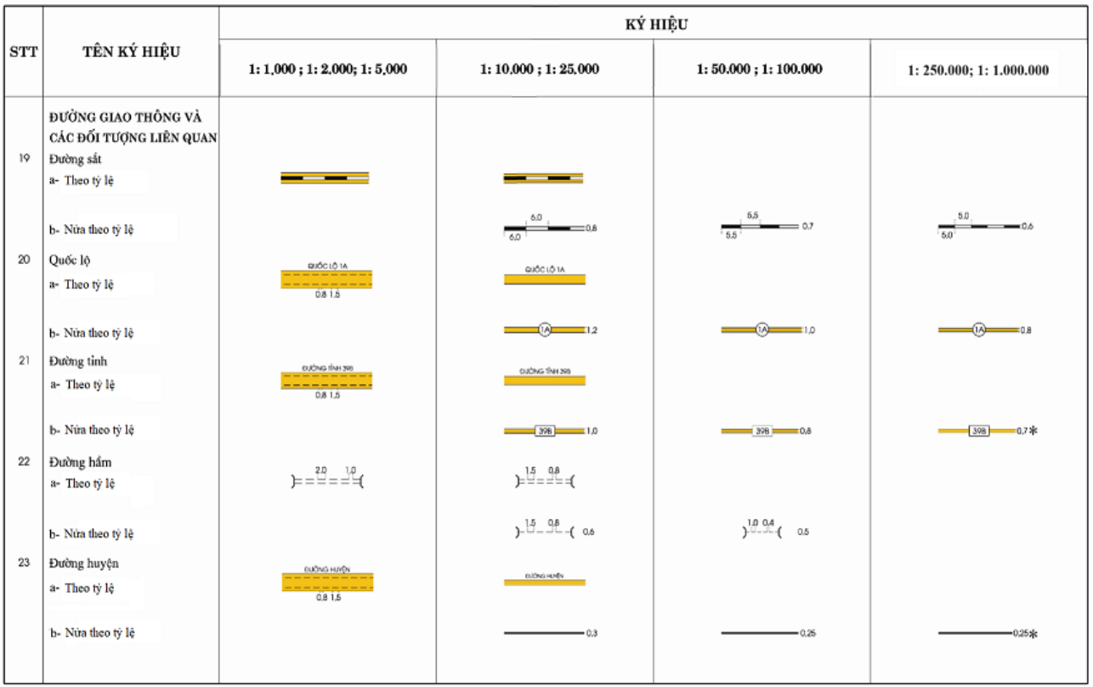
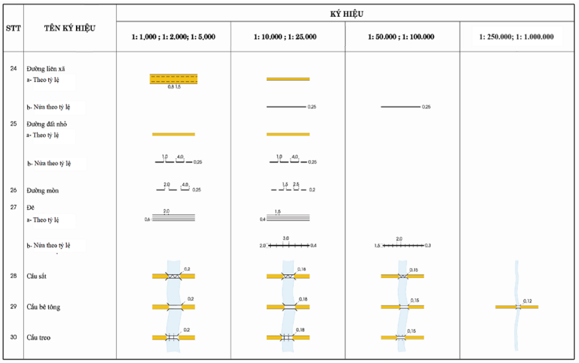
4. Thủy hệ và các đối tượng liên quan
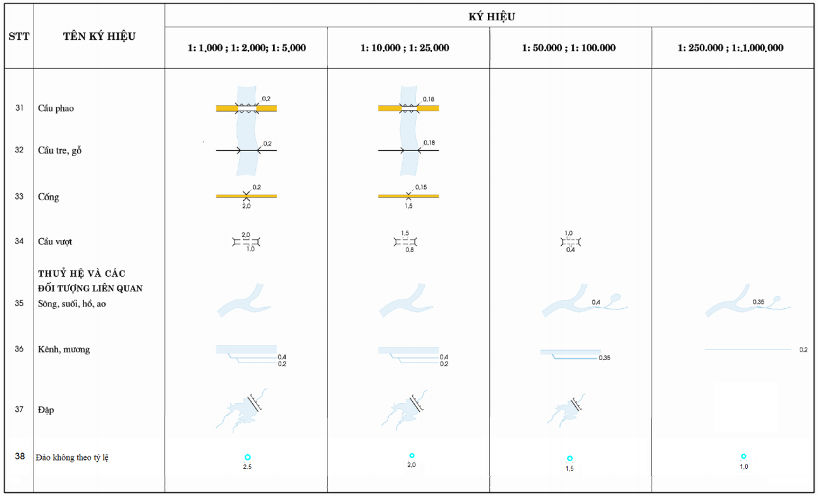
5. Địa hình
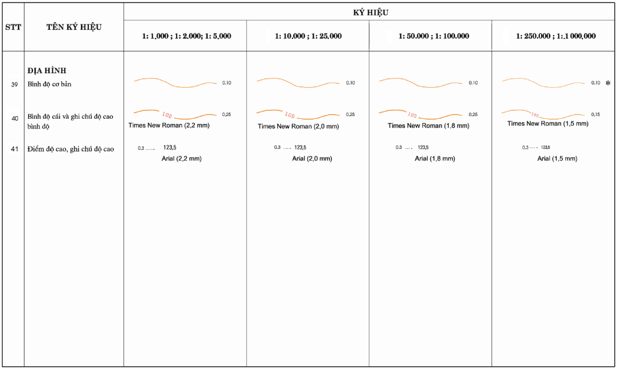
6. Màu loại đất
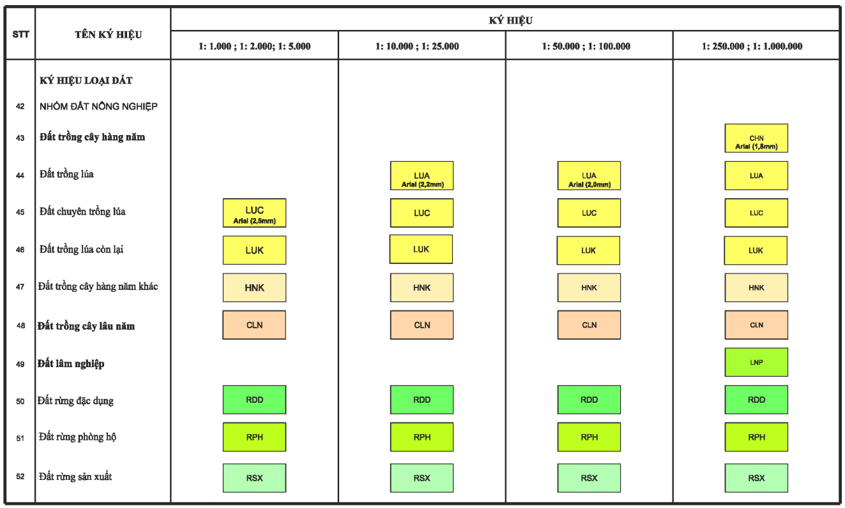

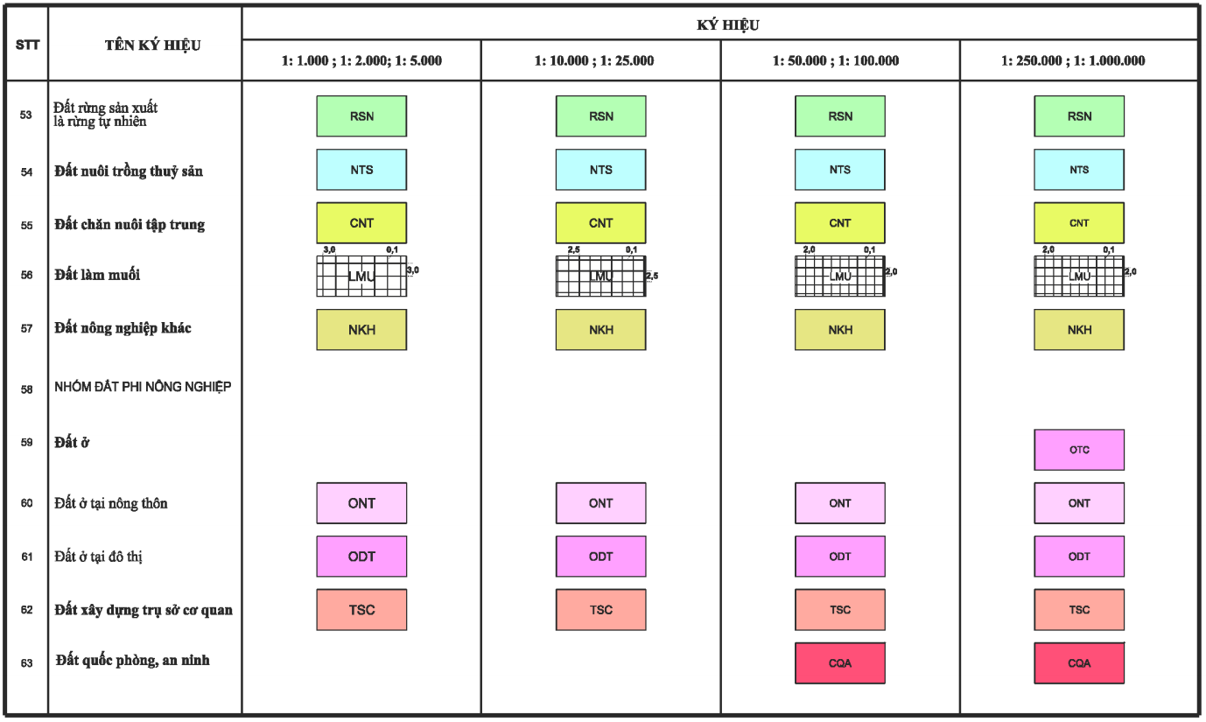

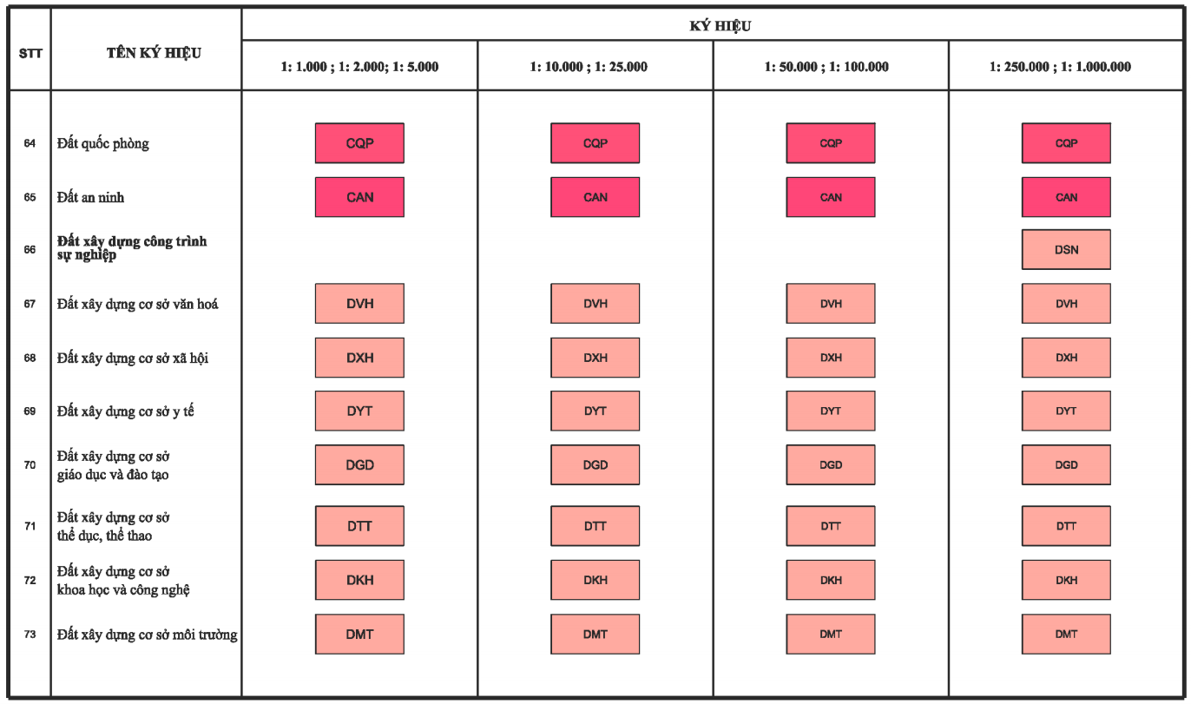

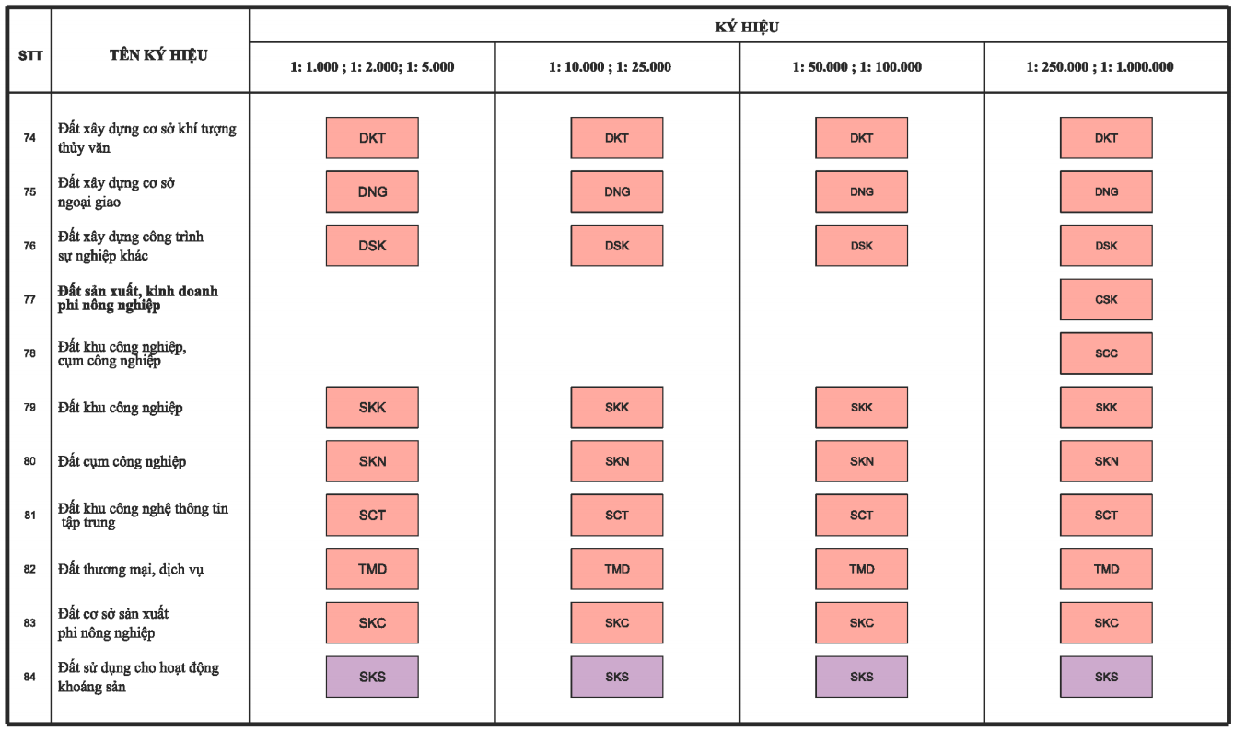

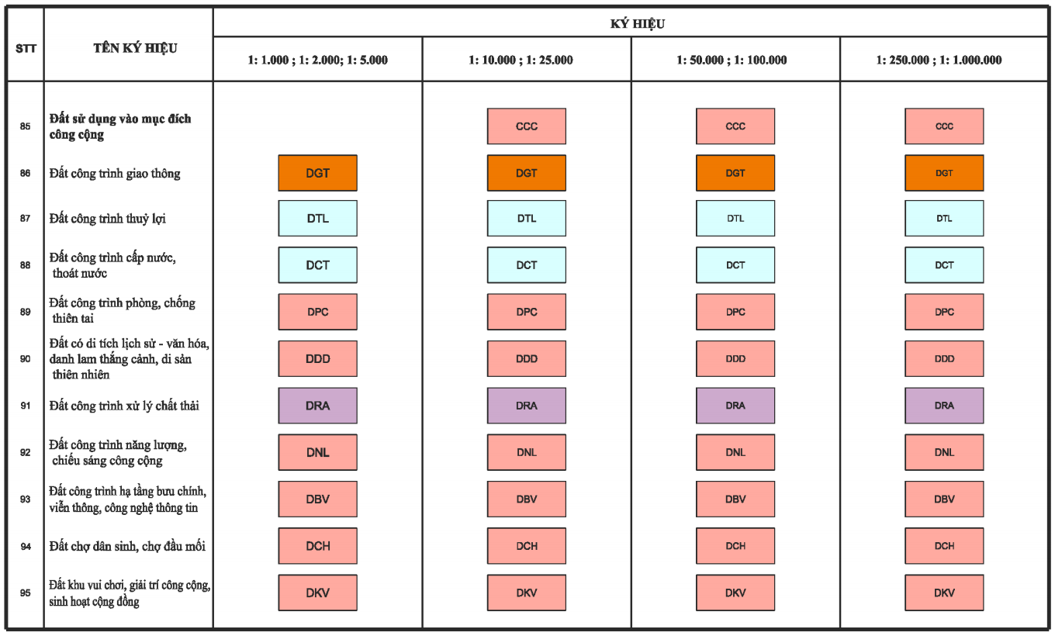
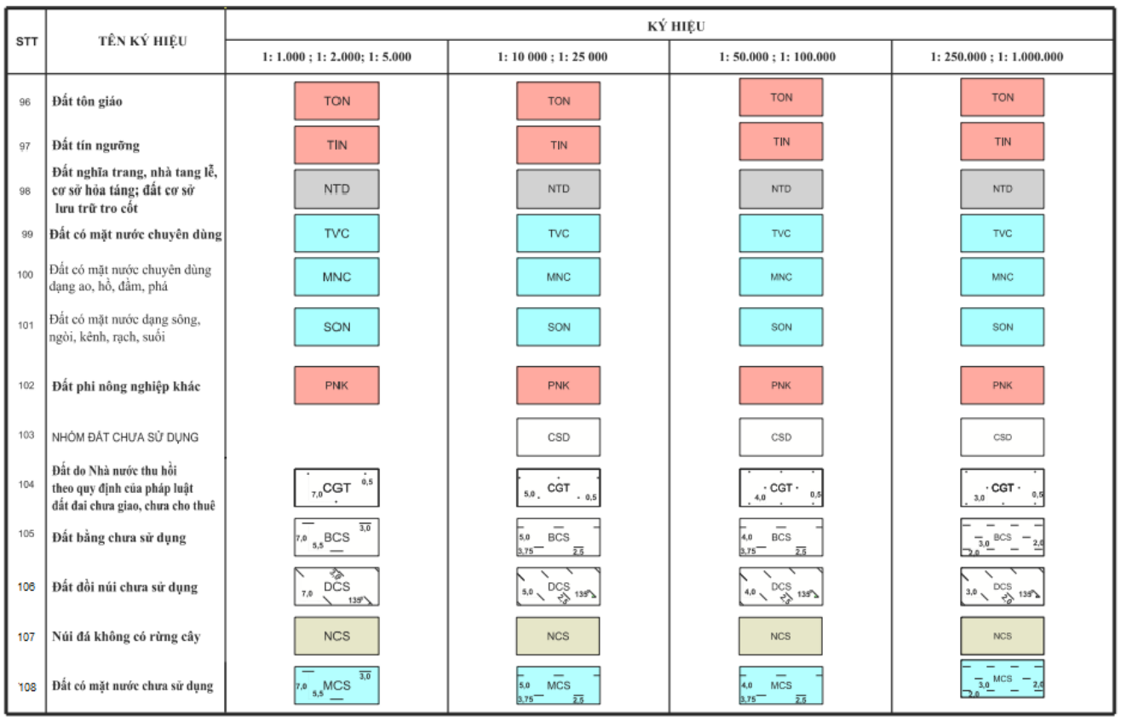

6. Ghi chú
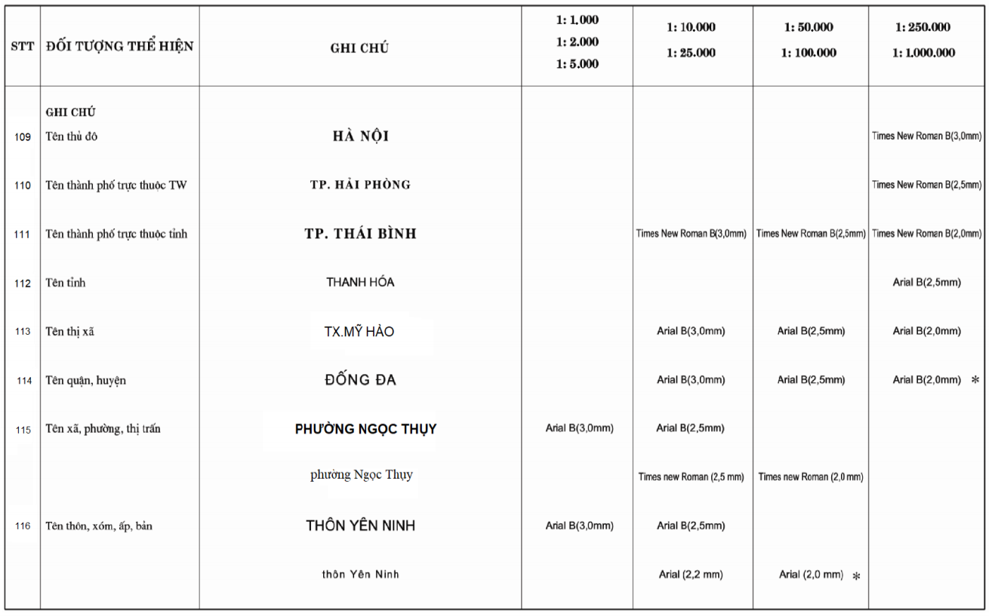
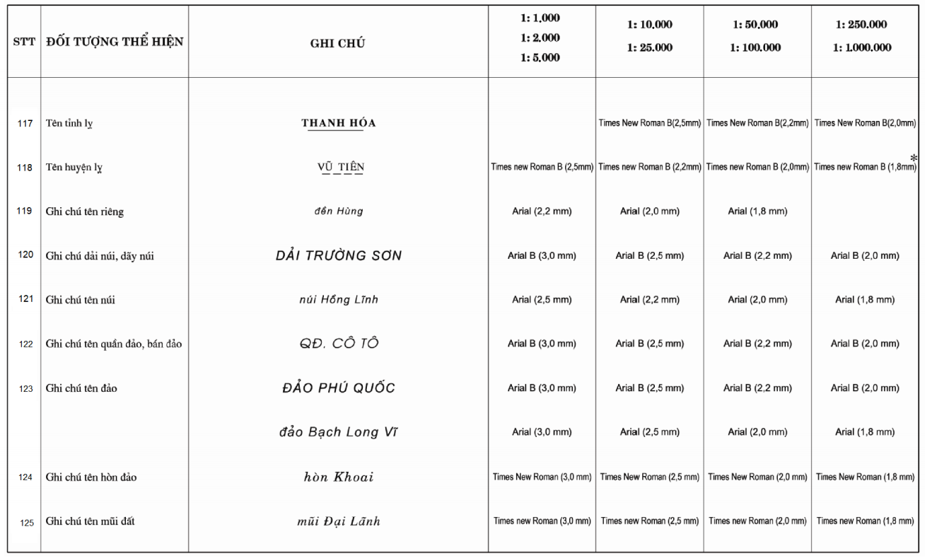

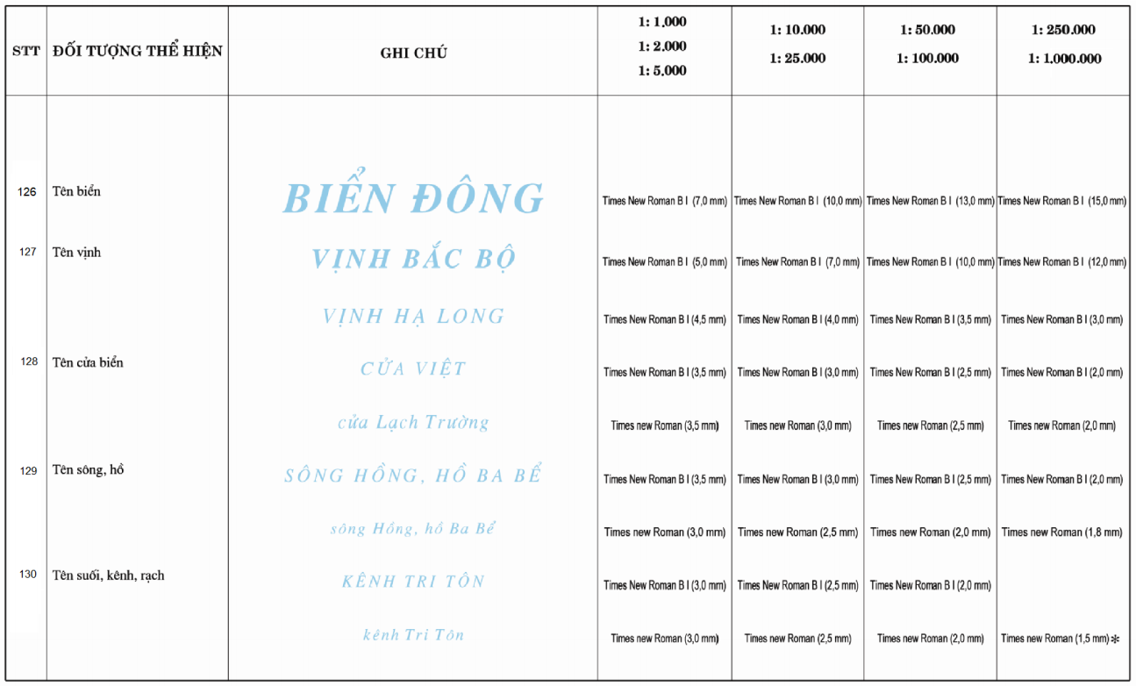
7. Mẫu khung và trình bày khung bản đồ hiện trạng sử dụng đất
a) Mẫu khung và trình bày khung bản đồ hiện trạng sử dụng đất cấp xã
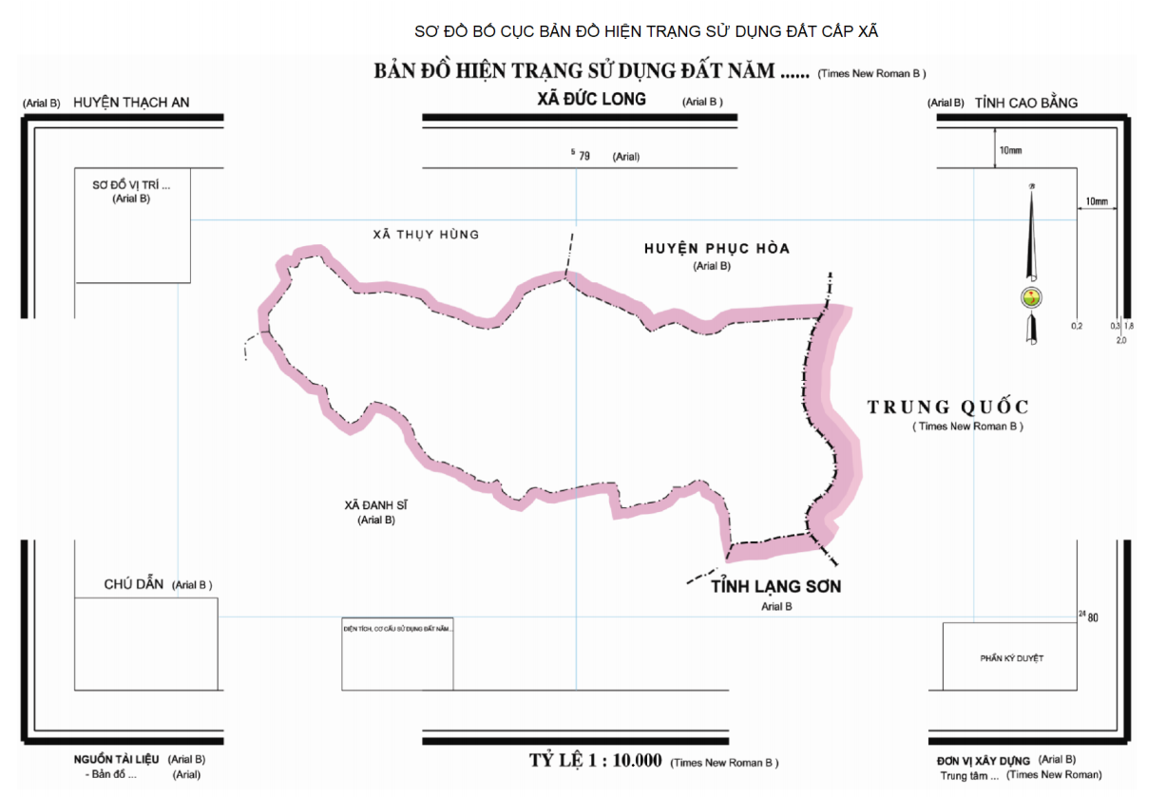
b) Mẫu khung và trình bày khung bản đồ hiện trạng sử dụng đất cấp huyện
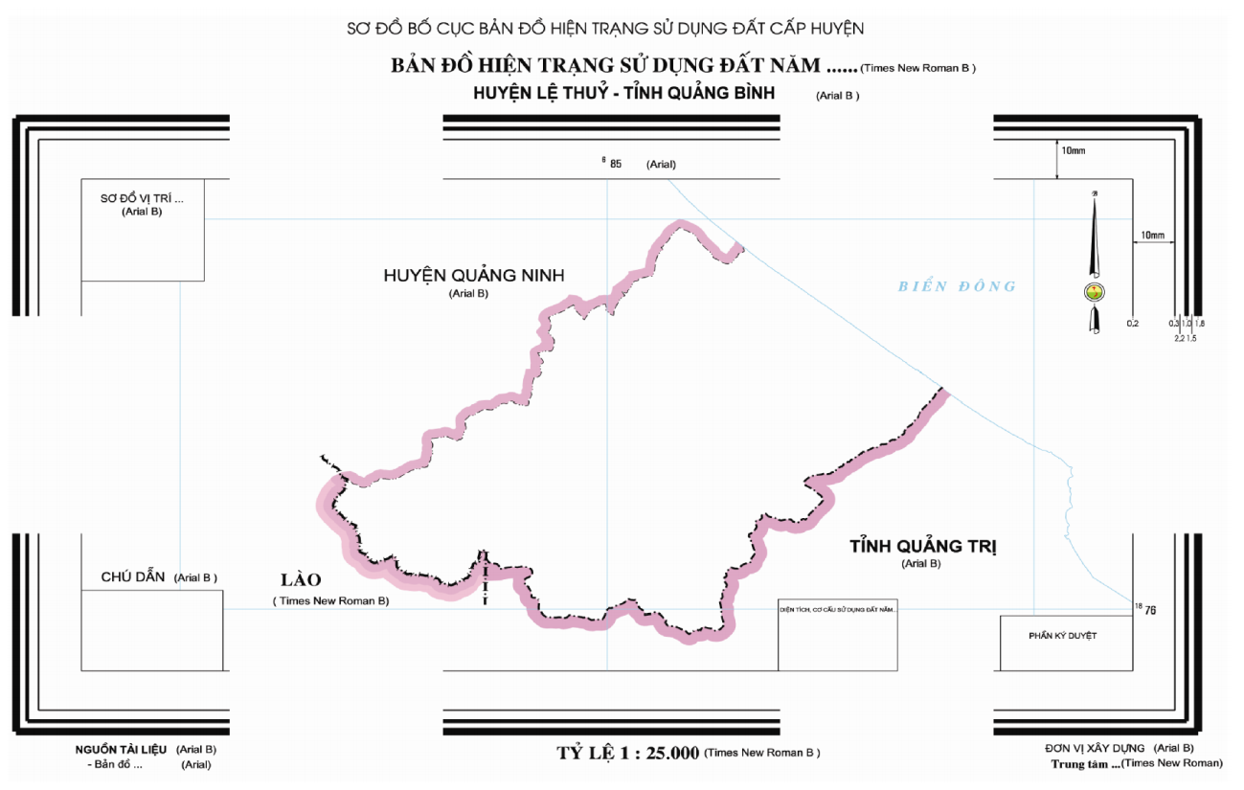
c) Mẫu khung và trình bày khung bản đồ hiện trạng sử dụng đất cấp tỉnh
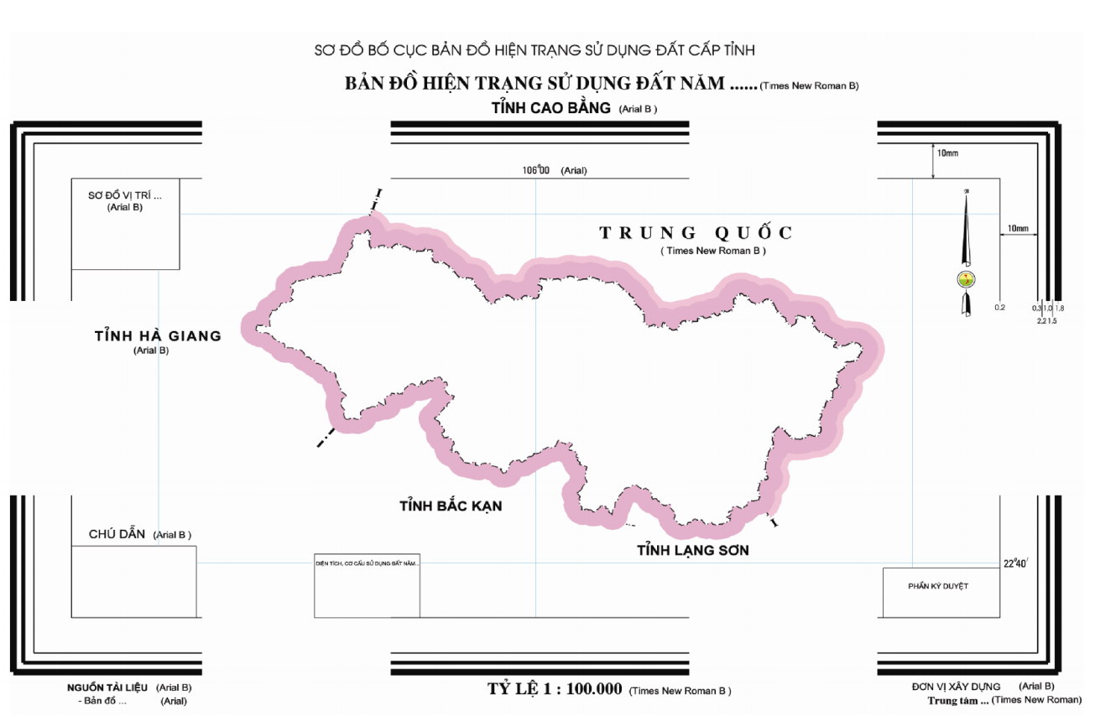
d) Mẫu khung và trình bày khung bản đồ hiện trạng sử dụng đất vùng kinh tế - xã hội và cả nước
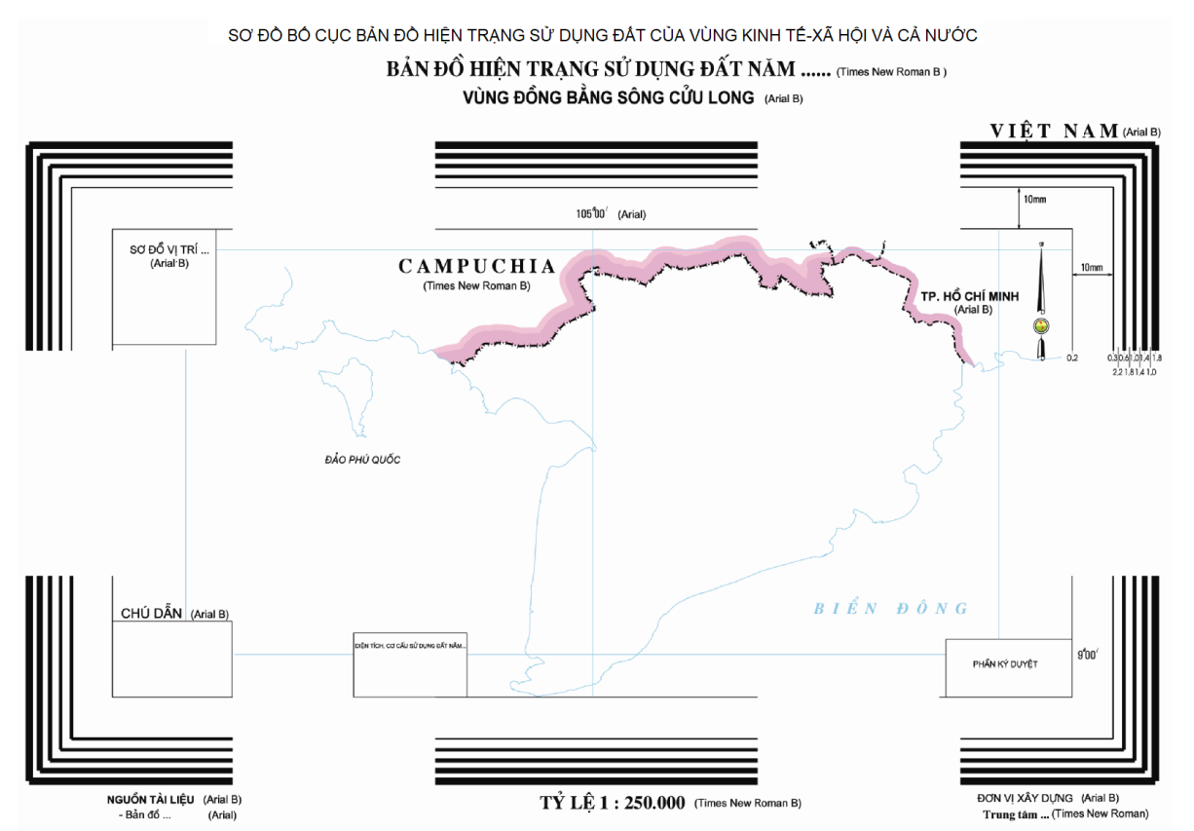
đ) Biểu đồ cơ cấu sử dụng đất
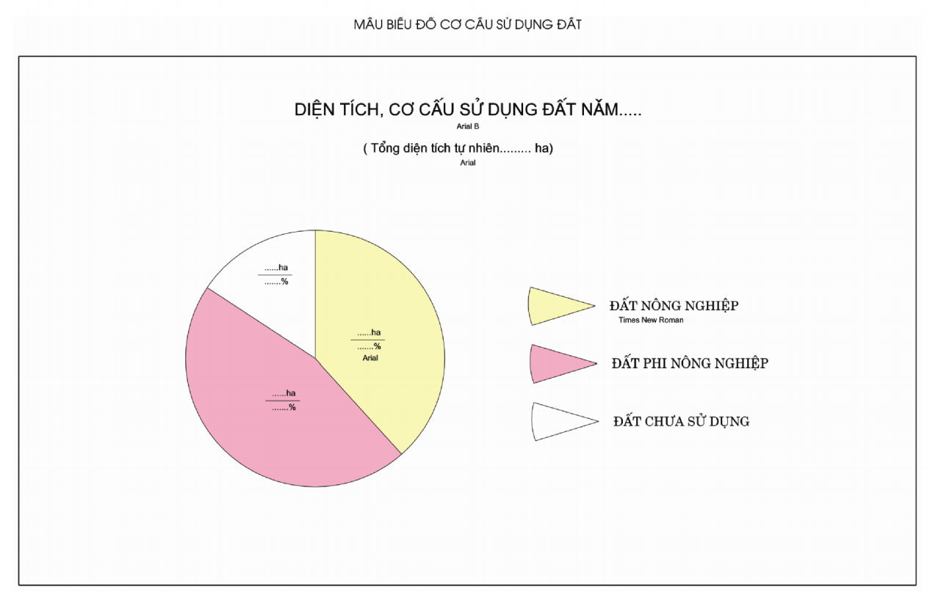
e) Ký xác nhận bản đồ hiện trạng sử dụng đất
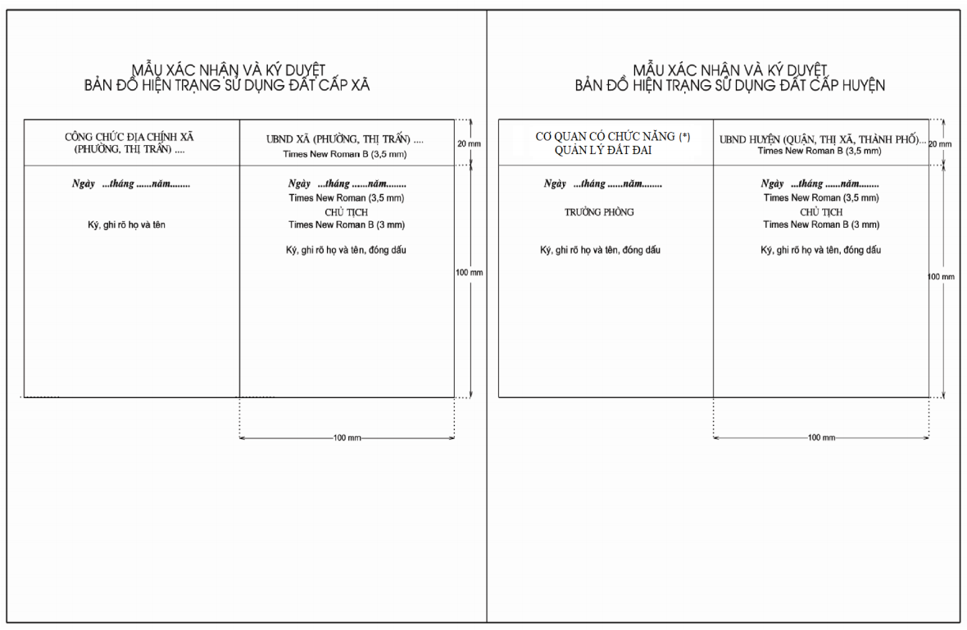
Ghi chú: (*) Cơ quan có chức năng quản lý đất đai: Ghi tên cơ quan quản lý đất đai của cấp thực hiện

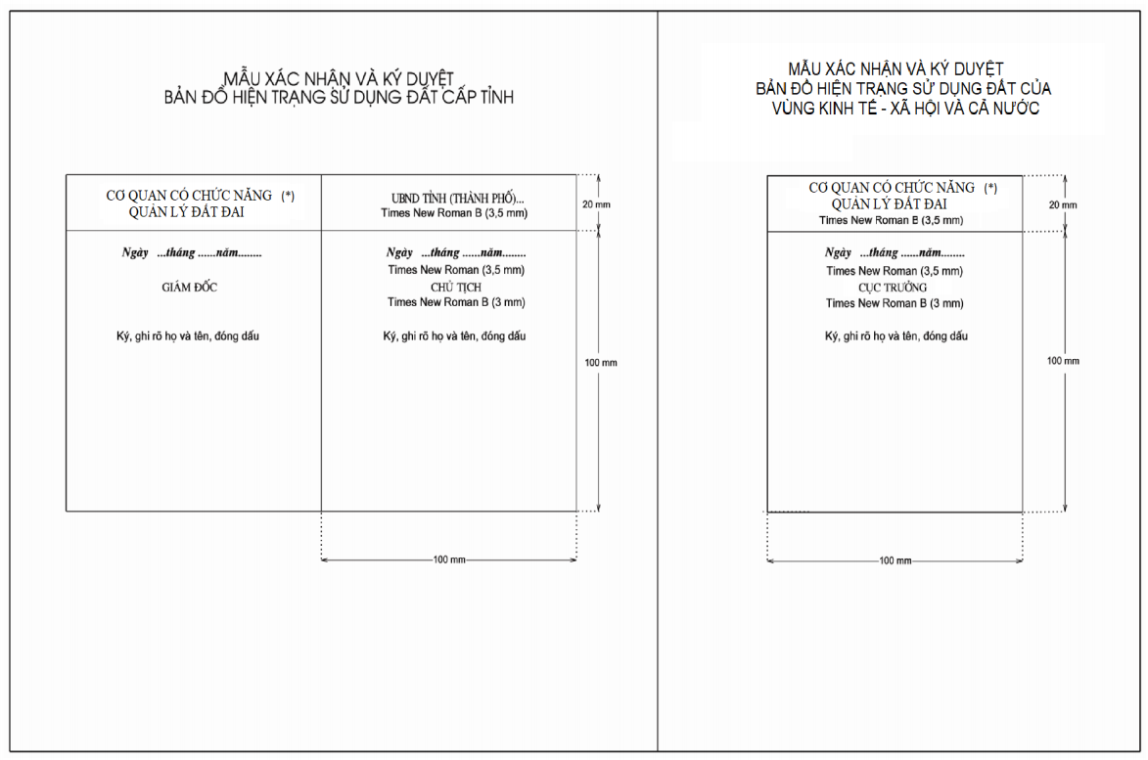
Ghi chú: (*) Cơ quan có chức năng quản lý đất đai: Ghi tên cơ quan quản lý đất đai của cấp thực hiện

8. Loại đất thể hiện trên bản đồ hiện trạng sử dụng đất các cấp
STT | Loại đất | Mã | Thể hiện trên bản đồ hiện trạng sử dụng đất
 |  |  | Cấp xã | Cấp huyện | Cấp tỉnh | Vùng KT- XH và cả nước
I | Nhóm đất nông nghiệp | NNP
1 | Đất trồng cây hằng năm | CHN |  |  |  | x
1.1 | Đất trồng lúa | LUA |  |  | x | x
1.1.1 | Đất chuyên trồng lúa | LUC | x | x | x | *
1.1.2 | Đất trồng lúa còn lại | LUK | x | x | x | *
1.2 | Đất trồng cây hằng năm khác | HNK | x | x | x | *
2 | Đất trồng cây lâu năm | CLN | x | x | x | x
3 | Đất lâm nghiệp | LNP |  |  |  | x
3.1 | Đất rừng đặc dụng | RDD | x | x | x | *
3.2 | Đất rừng phòng hộ | RPH | x | x | x | *
3.3 | Đất rừng sản xuất | RSX | x | x | x | *
 | Trong đó: Đất rừng sản xuất là rừng tự nhiên | RSN | x | x | x | *
4 | Đất nuôi trồng thủy sản | NTS | x | x | x | *
5 | Đất chăn nuôi tập trung | CNT | x | x | x | *
6 | Đất làm muối | LMU | x | x | x | *
7 | Đất nông nghiệp khác | NKH | x | x | x | *
II | Nhóm đất phi nông nghiệp | PNN
1 | Đất ở | OTC |  |  |  | x
1.1 | Đất ở tại nông thôn | ONT | x | x | x | *
1.2 | Đất ở tại đô thị | ODT | x | x | x | *
2 | Đất xây dựng trụ sở cơ quan | TSC | x | x | x | x
3 | Đất quốc phòng, an ninh | CQA |  |  |  | x
3.1 | Đất quốc phòng | CQP | x | x | x | *
3.2 | Đất an ninh | CAN | x | x | x | *
4 | Đất xây dựng công trình sự nghiệp | DSN |  |  |  | x
4.1 | Đất xây dựng cơ sở văn hóa | DVH | x | x | x | *
4.2 | Đất xây dựng cơ sở xã hội | DXH | x | x | x | *
4.3 | Đất xây dựng cơ sở y tế | DYT | x | x | x | *
4.4 | Đất xây dựng cơ sở giáo dục và đào tạo | DGD | x | x | x | *
4.5 | Đất xây dựng cơ sở thể dục, thể thao | DTT | x | x | x | *
4.6 | Đất xây dựng cơ sở khoa học và công nghệ | DKH | x | x | x | *
4.7 | Đất xây dựng cơ sở môi trường | DMT | x | x | x | *
4.8 | Đất xây dựng cơ sở khí tượng thủy văn | DKT | x | x | x | *
4.9 | Đất xây dựng cơ sở ngoại giao | DNG | x | x | x | *
4.10 | Đất xây dựng công trình sự nghiệp khác | DSK | x | x | x | *
5 | Đất sản xuất, kinh doanh phi nông nghiệp | CSK |  |  |  | *
5.1 | Đất khu công nghiệp, cụm công nghiệp | SCC |  |  |  | x
5.1.1 | Đất khu công nghiệp | SKK | x | x | x | *
5.1.2 | Đất cụm công nghiệp | SKN | x | x | x | *
5.1.3 | Đất khu công nghệ thông tin tập trung | SCT | x | x | x | *
5.2 | Đất thương mại, dịch vụ | TMD | x | x | x | *
5.3 | Đất cơ sở sản xuất phi nông nghiệp | SKC | x | x | x | *
5.4 | Đất sử dụng cho hoạt động khoáng sản | SKS | x | x | x | *
6 | Đất sử dụng vào mục đích công cộng | CCC |  |  | x | x
6.1 | Đất công trình giao thông | DGT | x | x | * | *
6.2 | Đất công trình thủy lợi | DTL | x | x | * | *
6.3 | Đất công trình cấp nước, thoát nước | DCT | x | x | * | *
6.4 | Đất công trình phòng, chống thiên tai | DPC | x | x | * | *
6.5 | Đất có di tích lịch sử - văn hóa, danh lam thắng cảnh, di sản thiên nhiên | DDD | x | x | * | *
6.6 | Đất công trình xử lý chất thải | DRA | x | x | * | *
6.7 | Đất công trình năng lượng, chiếu sáng công cộng | DNL | x | x | * | *
6.8 | Đất công trình hạ tầng bưu chính, viễn thông, công nghệ thông tin | DBV | x | x | * | *
6.9 | Đất chợ dân sinh, chợ đầu mối | DCH | x | x | * | *
6.10 | Đất khu vui chơi, giải trí công cộng, sinh hoạt cộng đồng | DKV | x | x | * | *
7 | Đất tôn giáo | TON | x | x | * | *
8 | Đất tín ngưỡng | TIN | x | x | * | *
9 | Đất nghĩa trang, nhà tang lễ, cơ sở hỏa táng; đất cơ sở lưu trữ tro cốt | NTD | x | x | * | *
10 | Đất có mặt nước chuyên dùng | TVC | x | x | * | *
10.1 | Đất có mặt nước chuyên dùng dạng ao, hồ, đầm, phá | MNC | x | x | x | *
10.2 | Đất có mặt nước dạng sông, ngòi, kênh, rạch, suối | SON | x | x | x | *
11 | Đất phi nông nghiệp khác | PNK | x | x | *
III | Nhóm đất chưa sử dụng | CSD |  |  | x | x
1 | Đất do Nhà nước thu hồi theo quy định của pháp luật đất đai chưa giao, chưa cho thuê | CGT | x | x | * | *
2 | Đất bằng chưa sử dụng | BCS | x | x | * | *
3 | Đất đồi núi chưa sử dụng | DCS | x | x | * | *
4 | Núi đá không có rừng cây | NCS | x | x | * | *
5 | Đất có mặt nước chưa sử dụng | MCS | x | x | * | *
Ghi chú:
- Dấu nhân (x): loại đất phải thể hiện trên bản đồ;
- Dấu sao (*): loại đất khuyến khích thể hiện trên bản đồ khi khoanh đất có diện tích đủ lớn để thể hiện.
9. Giải thích ký hiệu
9.1. Giao thông và các đối tượng liên quan
a) Đường sắt:
- Ký hiệu biểu thị chung cho các loại đường sắt, hầm đường sắt. Thể hiện trục tâm ký hiệu trùng với trục tâm của vị trí đường ray và phải ghi chú tên riêng nếu có;
- Khi khoanh đất xác định cho giao thông đường sắt thể hiện được bằng 2 nét theo tỷ lệ thì phải khép kín vùng, tô màu đất giao thông, gán mã sử dụng đất. đồng thời cũng thể hiện ký hiệu đường sắt với. Vẽ nửa theo tỷ lệ khi khoanh đất xác định cho giao thông đường sắt không thể hiện được theo tỷ lệ bản đồ.
b) Đường bộ và đê:
- Giới hạn sử dụng của đường bộ (bao gồm cả hầm đường bộ), đê có độ rộng từ 1,0 mm theo tỷ lệ bản đồ trở lên thì thể hiện bằng đường 2 nét, thể hiện là vùng khép kín, tô màu, gán mã sử dụng đất và ghi chú tên riêng đầy đủ. Khi giới hạn sử dụng của đường, đê có độ rộng nhỏ hơn 1,0 mm theo tỷ lệ bản đồ thì thể hiện bằng đường 1 nét;
- Đối với bản đồ tỷ lệ 1:1.000, 1:2.000 và 1:5.000, lòng đường (mặt đường hoặc phần có trải mặt) có độ rộng từ 1,0 mm theo tỷ lệ bản đồ trở lên thì phải thể hiện và thể hiện bằng ký hiệu nét đứt;
- Khi ghi chú đường, đê thì tùy theo độ rộng, chiều dài của đường mà dùng cỡ chữ và phân bố chữ cho thích hợp theo phạm vi của đối tượng; đường, đê kéo dài trên bản đồ phải dùng ghi chú lặp lại cách nhau từ 20 - 25 cm để dễ phân biệt và không nhầm lẫn;
- Khi thể hiện đê phải kèm theo ghi chú “đê” để phân biệt với các loại đường giao thông khác. Khi đê là đường bộ thì phải ghi chú như đường bộ;
c) Cầu thể hiện bằng ký hiệu theo tỷ lệ, theo nửa tỷ lệ hoặc không theo tỷ lệ tùy thuộc tỷ lệ bản đồ và phải ghi chú tên riêng (không phân biệt vật liệu xây dựng hay cấu trúc). Khi thành lập bản đồ tỷ lệ lớn hơn hoặc bằng 1:25.000 thì chỉ thể hiện các cầu chính, quan trọng. Khi thành lập bản đồ tỷ lệ nhỏ hơn hoặc bằng 1:250.000 thì các loại cầu được thể hiện chung một ký hiệu.
9.2. Thủy hệ và các đối tượng liên quan
a) Đường mép nước, đường bờ và dòng chảy ổn định, kênh, mương,… khi thể hiện bằng 2 nét theo tỷ lệ thì phải khép kín vùng, tô màu, gán mã sử dụng đất. Khi thể hiện bằng 1 nét thì thể hiện trùng với vị trí trục tâm của yếu tố.
Khi thể hiện đối tượng thủy hệ không được ngắt tại vị trí cầu, cống trên bản đồ. Đối tượng thủy hệ có dòng chảy đều phải vẽ mũi tên chỉ hướng nước chảy, đối tượng thủy hệ kéo dài trên bản đồ phải vẽ nhắc lại khoảng 15 cm một lần để dễ xác định và không nhầm lẫn;
b) Cống, đập trên sông, hồ, kênh, mương…: thể hiện cống, đập quan trọng có ý nghĩa định hướng trên bản đồ nếu khoảng hở trên bản đồ cho phép (không phân biệt loại vật liệu xây dựng) và phải ghi chú tên riêng.
9.3. Địa hình và đối tượng có liên quan
a) Điểm độ cao, đường bình độ: các trường hợp dáng đất được đo vẽ hoặc chuyển vẽ chính xác thì dùng các ký hiệu đường bình độ chính xác để thể hiện. Trường hợp đo vẽ không chính xác hay chuyển vẽ dáng đất từ bản đồ địa hình hoặc các tài liệu khác lên bản đồ địa chính mà độ chính xác không cao thì dùng đường bình độ vẽ nháp để thể hiện;
b) Sườn đất dốc: ký hiệu này dùng chung để thể hiện các sườn đất dốc có độ dài từ 1cm trên bản đồ trở lên mà không thể hiện được bằng đường bình độ, không phân biệt sườn dốc tự nhiên hay nhân tạo;
c) Bãi cát, đầm lầy: thể hiện các bãi cát tự nhiên và các bãi lầy, đầm lầy không phân biệt lầy ngọt hay lầy mặn khi chúng có diện tích từ 16 mi li mét vuông theo tỷ lệ bản đồ trở lên.
9.4. Ký hiệu nhãn khoanh đất
Ký hiệu nhãn khoanh đất (mã loại đất và số thứ tự khoanh đất của bản đồ kiểm kê đất đai) được đặt song song với khung Nam bản đồ, kiểu chữ, cỡ chữ theo mẫu quy định. Trường hợp diện tích và hình dạng khoanh đất không đủ khoảng trống để bố trí nhãn khoanh đất thì có thể đặt ký hiệu nhãn khoanh đất ở vị trí phù hợp và đặt mũi tên hướng vào khoanh đất.
9.5. Ghi chú
a) Những ghi chú không ghi kích thước chữ thì có thể tùy chọn kích thước cho phù hợp với đối tượng trên bản đồ nhưng kiểu chữ phải tuân thủ theo đúng quy định;
b) Những đối tượng ghi chú có nhiều mẫu thì có thể lựa chọn kiểu chữ cho phù hợp;
c) Chữ, số ghi chú được sắp xếp song song với khung Nam của mảnh bản đồ, đầu các chữ, số ghi chú hướng lên phía khung Bắc; ghi chú đối tượng hình tuyến và ghi chú khoanh đất hẹp thì sắp xếp theo hướng kéo dài của đối tượng đó.
9.6. Khung và trình bày khung bản đồ
a) Khung và trình bày khung bản đồ phải thực hiện theo mẫu quy định, kích thước chữ tùy vào tỷ lệ bản đồ mà thể hiện cho phù hợp, đảm bảo mỹ quan của bản đồ. Sơ đồ vị trí, bảng chú giải bản đồ, biểu đồ cơ cấu sử dụng đất, quy định ký duyệt và ký hiệu chỉ hướng Bắc tuỳ thuộc vào hình dạng lãnh thổ, đơn vị hành chính mà bố trí ở vị trí thích hợp;
b) Lưới kinh, vĩ tuyến và lưới kilômét thể hiện theo quy định. Để giảm sức tải của bản đồ cho phép thể hiện bằng mắt lưới chữ thập có chiều dài 10mm x 10mm, giá trị kinh tuyến, vĩ tuyến, lưới kilômét thể hiện theo mẫu. Khi giao điểm lưới ki lô mét đè lên yếu tố nội dung quan trọng khác dẫn tới khó đọc hoặc nhầm lẫn nội dung thì được phép ký hiệu dấu (+) hoặc không thể hiện.
9.7. Màu loại đất trên bản đồ hiện trạng sử dụng đất
STT | Loại đất | Mã | Thông số màu loại đất
 |  |  | Số màu | Red | Green | Blue
I | Nhóm đất nông nghiệp | NNP | 1 | 255 | 255 | 100
1 | Đất trồng cây hằng năm | CHN | 3 | 255 | 252 | 120
1.1 | Đất trồng lúa | LUA | 4 | 255 | 252 | 130
1.1.1 | Đất chuyên trồng lúa | LUC | 5 | 255 | 252 | 140
1.1.2 | Đất trồng lúa còn lại | LUK | 6 | 255 | 252 | 150
1.2 | Đất trồng cây hằng năm khác | HNK | 11 | 255 | 240 | 180
2 | Đất trồng cây lâu năm | CLN | 14 | 255 | 210 | 160
3 | Đất lâm nghiệp | LNP | 18 | 170 | 255 | 50
3.1 | Đất rừng đặc dụng | RDD | 29 | 110 | 255 | 100
3.2 | Đất rừng phòng hộ | RPH | 24 | 190 | 255 | 30
3.3 | Đất rừng sản xuất | RSX | 19 | 180 | 255 | 180
 | Trong đó: Đất rừng sản xuất là rừng tự nhiên | RSN | 19 | 180 | 255 | 180
4 | Đất nuôi trồng thủy sản | NTS | 34 | 170 | 255 | 255
5 | Đất chăn nuôi tập trung | CNT | 8 | 230 | 230 | 130
6 | Đất làm muối | LMU | 37 | 255 | 255 | 254
7 | Đất nông nghiệp khác | NKH | 38 | 245 | 255 | 180
II | Nhóm đất phi nông nghiệp | PNN | 39 | 255 | 255 | 100
1 | Đất ở | OTC | 40 | 255 | 180 | 255
1.1 | Đất ở tại nông thôn | ONT | 41 | 255 | 208 | 255
1.2 | Đất ở tại đô thị | ODT | 42 | 255 | 160 | 255
2 | Đất xây dựng trụ sở cơ quan | TSC | 45 | 255 | 170 | 160
3 | Đất quốc phòng, an ninh | CQA | 51 | 255 | 120 | 120
3.1 | Đất quốc phòng | CQP | 52 | 255 | 100 | 80
3.2 | Đất an ninh | CAN | 53 | 255 | 80 | 70
4 | Đất xây dựng công trình sự nghiệp | DSN | 44 | 255 | 160 | 170
4.1 | Đất xây dựng cơ sở văn hóa | DVH | 69 | 255 | 170 | 160
4.2 | Đất xây dựng cơ sở xã hội | DXH | 80 | 255 | 170 | 160
4.3 | Đất xây dựng cơ sở y tế | DYT | 72 | 255 | 170 | 160
4.4 | Đất xây dựng cơ sở giáo dục và đào tạo | DGD | 75 | 255 | 170 | 160
4.5 | Đất xây dựng cơ sở thể dục, thể thao | DTT | 78 | 255 | 170 | 160
4.6 | Đất xây dựng cơ sở khoa học và công nghệ | DKH | 79 | 255 | 170 | 160
4.7 | Đất xây dựng cơ sở môi trường | DMT | 76 | 255 | 170 | 160
4.8 | Đất xây dựng cơ sở khí tượng thủy văn | DKT | 77 | 255 | 170 | 160
4.9 | Đất xây dựng cơ sở ngoại giao | DNG | 82 | 255 | 170 | 160
4.10 | Đất xây dựng công trình sự nghiệp khác | DSK | 83 | 255 | 170 | 160
5 | Đất sản xuất, kinh doanh phi nông nghiệp | CSK | 54 | 255 | 160 | 170
5.1 | Đất khu công nghiệp, cụm công nghiệp | SCC | 73 | 255 | 170 | 160
5.1.1 | Đất khu công nghiệp | SKK | 55 | 250 | 170 | 160
5.1.2 | Đất cụm công nghiệp | SKN | 61 | 250 | 170 | 160
5.1.3 | Đất khu công nghệ thông tin tập trung | SCT | 74 | 255 | 170 | 160
5.2 | Đất thương mại, dịch vụ | TMD | 62 | 250 | 170 | 160
5.3 | Đất cơ sở sản xuất phi nông nghiệp | SKC | 56 | 250 | 170 | 160
5.4 | Đất sử dụng cho hoạt động khoáng sản | SKS | 57 | 205 | 170 | 205
6 | Đất sử dụng vào mục đích công cộng | CCC | 59 | 255 | 170 | 160
6.1 | Đất công trình giao thông | DGT | 60 | 255 | 170 | 50
6.2 | Đất công trình thủy lợi | DTL | 63 | 170 | 255 | 255
6.3 | Đất công trình cấp nước, thoát nước | DCT | 64 | 170 | 255 | 255
6.4 | Đất công trình phòng, chống thiên tai | DPC | 65 | 255 | 170 | 170
6.5 | Đất có di tích lịch sử - văn hóa, danh lam thắng cảnh, di sản thiên nhiên | DDD | 84 | 255 | 170 | 160
6.6 | Đất công trình xử lý chất thải | DRA | 85 | 205 | 170 | 205
6.7 | Đất công trình năng lượng, chiếu sáng công cộng | DNL | 66 | 255 | 170 | 160
6.8 | Đất công trình hạ tầng bưu chính, viễn thông, công nghệ thông tin | DBV | 67 | 255 | 170 | 160
6.9 | Đất chợ dân sinh, chợ đầu mối | DCH | 81 | 255 | 170 | 160
6.10 | Đất khu vui chơi, giải trí công cộng, sinh hoạt cộng đồng | DKV | 70 | 255 | 170 | 160
7 | Đất tôn giáo | TON | 87 | 255 | 170 | 160
8 | Đất tín ngưỡng | TIN | 88 | 255 | 170 | 160
9 | Đất nghĩa trang, nhà tang lễ, cơ sở hỏa táng; đất cơ sở lưu trữ tro cốt | NTD | 89 | 210 | 210 | 210
10 | Đất có mặt nước chuyên dùng | TVC | 90 | 180 | 255 | 255
10.1 | Đất có mặt nước chuyên dùng dạng ao, hồ, đầm, phá | MNC | 92 | 180 | 255 | 255
10.2 | Đất có mặt nước dạng sông, ngòi, kênh, rạch, suối | SON | 91 | 160 | 255 | 255
11 | Đất phi nông nghiệp khác | PNK | 93 | 255 | 170 | 160
III | Nhóm đất chưa sử dụng | CSD | 97 | 255 | 255 | 254
1 | Đất do Nhà nước thu hồi theo quy định của pháp luật đất đai chưa giao, chưa cho thuê | CGT | 105 | 255 | 255 | 254
2 | Đất bằng chưa sử dụng | BCS | 98 | 255 | 255 | 254
3 | Đất đồi núi chưa sử dụng | DCS | 99 | 255 | 255 | 254
4 | Núi đá không có rừng cây | NCS | 100 | 230 | 230 | 200
5 | Đất có mặt nước chưa sử dụng | MCS | 101 | 180 | 255 | 255
III. BẢNG PHÂN LỚP (LEVEL), MÀU, TÊN KIỂU KÝ HIỆU TRÊN BẢN ĐỒ HIỆN TRẠNG SỬ DỤNG ĐẤT
STT | Tên đối tượng | Thể hiện trong phần mềm Microstation
 |  | Lớp (Level) | Màu (Color: Red, Green, Blue) | Tên, kiểu ký hiệu
 |  |  |  | Linestyle | Cell
I | TRÌNH BÀY KHUNG BẢN ĐỒ
1 | Tên bản đồ, tên địa danh ngoài khung bản đồ và chữ, số thể hiện tỷ lệ bản đồ | 59 | 0  (255,255,255)
2 | Khung bản đồ | 61 | 0  (255,255,255)
3 | Lưới ki lô mét và lưới kinh, vĩ độ | 62 | 207  (0,255,255)
4 | Giá trị lưới ki lô mét và lưới kinh, vĩ độ | 62 | 0  (255,255,255)
5 | Nguồn tài liệu | 56 | 0  (255,255,255)
6 | Đơn vị xây dựng | 57 | 0  (255,255,255)
7 | Chú dẫn và sơ đồ vị trí | 56 | 0  (255,255,255)
8 | Tên nước (Việt Nam) và tên quốc gia lân cận | 58 | 0  (255,255,255)
9 | Tên tỉnh, thành phố trực thuộc trung ương và tên tỉnh, thành phố trực thuộc trung ương lân cận | 58 | 0  (255,255,255)
10 | Tên huyện, quận, thị xã, thành phố trực thuộc tỉnh và tên huyện, quận, thị xã, thành phố trực thuộc tỉnh lân cận | 36 | 0  (255,255,255)
11 | Tên xã, phường, thị trấn và tên xã, phường, thị trấn lân cận | 37 | 0  (255,255,255)
12 | Tên thôn xóm, ấp, bản, mường, … | 38 | 0  (255,255,255)
13 | Ghi chú tên riêng | 39 | 0  (255,255,255)
II | ĐƯỜNG BIÊN GIỚI, ĐƯỜNG ĐỊA GIỚI HÀNH CHÍNH
14 | Đường biên giới quốc gia xác định | 1 | 0  (255,255,255) | BgQGxd
15 | Đường biên giới quốc gia chưa xác định | 1 | 0  (255,255,255) | BgQGcxd
16 | Đường địa giới hành chính cấp tỉnh xác định | 2 | 0  (255,255,255) | RgTxd
17 | Đường địa giới hành chính cấp tỉnh chưa xác định | 2 | 0  (255,255,255) | RgTcxd
18 | Đường địa giới hành chính cấp huyện xác định | 3 | 0  (255,255,255) | RgHxd
19 | Đường địa giới hành chính cấp huyện chưa xác định | 3 | 0  (255,255,255) | RgHcxd
20 | Đường địa giới hành chính cấp xã xác định | 4 | 0  (255,255,255) | RgXxd
21 | Đường địa giới hành chính cấp xã chưa xác định | 4 | 0  (255,255,255) | RgXcxd
III | ĐỊA HÌNH
22 | Bình độ và độ cao bình độ cái | 26 | 206  (255,178,178) | BdCai
23 | Bình độ cơ bản | 27 | 206  (255,178,178) | BdCoBan
24 | Điểm độ cao, ghi chú điểm độ cao | 29 | 0  (255,255,255) |  | CDDC
25 | Ghi chú dải núi, dãy núi | 29 | 0  (255,255,255)
26 | Ghi chú tên núi | 29 | 0  (255,255,255)
IV | GIAO THÔNG VÀ CÁC ĐỐI TƯỢNG CÓ LIÊN QUAN
27 | Đường sắt | 10 | 0  (255,255,255) | DgSat
28 | Quốc lộ nửa theo tỷ lệ | 11 | 0  (255,255,255),  254  (255,210,0) | DgQlo
29 | Đường tỉnh nửa theo tỷ lệ | 13 | 0  (255,255,255),  254  (255,210,0) | DgT
30 | Đường hầm | 15 | 0  (255,255,255) | DgHam
31 | Đường huyện nửa theo tỷ lệ | 16 | 0  (255,255,255) | DgH
32 | Đường liên xã nửa theo tỷ lệ | 17 | 0  (255,255,255) | DgLxa
33 | Đường đất nhỏ nửa theo tỷ lệ | 18 | 0  (255,255,255) | DgXa
34 | Đường mòn | 19 | 0  (255,255,255) | DgMon
35 | Cầu sắt | 20 | 0  (255,255,255) | CauSat
36 | Cầu bê tông | 20 | 0  (255,255,255) | CauBT
37 | Cầu phao | 20 | 0  (255,255,255) | CauPhao
38 | Cầu treo | 20 | 0  (255,255,255) | CauTreo
39 | Cầu tre, gỗ dân sinh | 20 | 0  (255,255,255) | CauTam
40 | Ghi chú đường giao thông | 20 | 0  (255,255,255)
V | THỦY HỆ VÀ CÁC ĐỐI TƯỢNG CÓ LIÊN QUAN
41 | Thủy hệ vẽ theo tỷ lệ | 21 | 207  (0,255,255) | Tv2nét
42 | Thủy hệ vẽ nửa theo tỷ lệ | 22 | 207  (0,255,255) | Tv1nét
43 | Tên biển | 23 | 207  (0,255,255)
44 | Tên vịnh | 23 | 207  (0,255,255)
45 | Tên cửa biển, cửa sông | 23 | 207  (0,255,255)
46 | Tên hồ, ao, sông, suối, kênh, mương | 23 | 207  (0,255,255)
47 | Ghi chú tên quần đảo, bán đảo | 43 | 0  (255,255,255)
48 | Ghi chú tên đảo | 43 | 0  (255,255,255)
49 | Ghi chú hòn đảo | 43 | 0  (255,255,255)
50 | Ghi chú tên mũi đất | 43 | 0  (255,255,255)
51 | Đê vẽ nửa theo tỷ lệ | 22 | 0  (255,255,255) | DeNTL
52 | Đập | 24 | 0  (255,255,255) | Dap
53 | Cống | 24 | 0  (255,255,255) | Cong
VI | RANH GIỚI
54 | Khoanh đất | 5 | 0  (255,255,255) | RgLdat
55 | Màu loại đất | 30 | 0  (255,255,255)
56 | Mã loại đất | 33 | 0  (255,255,255)
57 | Mã đối tượng sử dụng đất | 60 | 0  (255,255,255)
58 | Số thứ tự khoanh đất | 35 | 0  (255,255,255)
59 | Diện tích khoanh đất | 54 | 0  (255,255,255)
VII | ĐỐI TƯỢNG KINH TẾ VĂN HÓA XÃ HỘI
60 | Ủy ban nhân dân cấp tỉnh | 8 | 0  (255,255,255) |  | UB.T
61 | Ủy ban nhân dân cấp huyện | 8 | 0  (255,255,255) |  | UB.H
62 | Ủy ban nhân dân cấp xã | 8 | 0  (255,255,255) |  | UB.X
63 | Sân bay | 9 | 0  (255,255,255) |  | SB
64 | Đình, chùa, miếu, đền… | 9 | 0  (255,255,255) |  | CHUA
65 | Nhà thờ | 9 | 0  (255,255,255) |  | NT
66 | Đài phát thanh, truyền hình | 9 | 0  (255,255,255) |  | PTTH
67 | Sân vận động | 9 | 0  (255,255,255) |  | SVD
68 | Trường học | 9 | 0  (255,255,255) |  | TH
69 | Bệnh viện, trạm y tế | 9 | 0  (255,255,255) |  | BVTX
70 | Bưu điện | 9 | 0  (255,255,255) |  | BD
VIII | ĐỐI TƯỢNG CỦA BẢN ĐỒ KIỂM KÊ ĐẤT ĐAI THỂ HIỆN TRÊN BẢN ĐỒ HIỆN TRẠNG SỬ DỤNG ĐẤT
71 | Ranh giới khoanh đất của bản đồ kiểm kê đất đai | 5 | 160  (100,100,100) | RgSD
72 | Số thứ tự khoanh đất trên bản đồ kiểm kê đất đai | 35 | 160  (100,100,100)

